«Встречаемся на Донской земле»
ЭКСКУРСИОННАЯ ПРОГРАММА 3 ДНЯ/2 НОЧИ

1 день  12 июня | 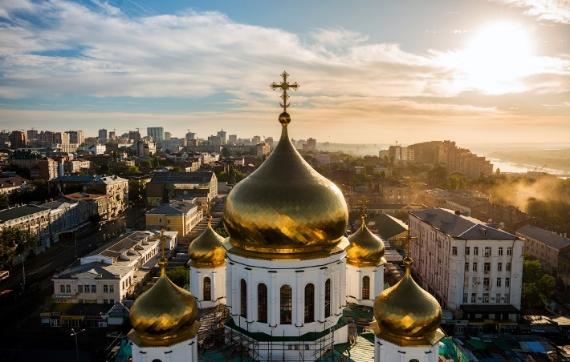  РОСТОВ-ХАПРЫ-ТАГАНРОГ  09.00 Прибытие группы в Ростов.  Встреча с представителем фирмы  09.30-10.00 ЗАВТРАК в кафе города  10.00-13.00 Автобусная экскурсия по Ростову – столицы Донского края. Радушный шумный город, расположенный на высоком правом берегу реки Дон, часто называют "южными воротами России", "портом пяти морей", а теперь он стал официальной столицей Южного Федерального округа и носит почетное звание "Город воинской славы". Каким был Ростов на рубеже 19-20 веков, как назывались улицы, где проехал первый трамвай, как работал первый синематограф? Мы совершим прогулку по красивой набережной, побываем на главных площадях Ростова, увидим необычные по архитектуре купеческие особняки и главный собор Рождества Пресвятой Богородицы. Прогулка по набережной с экскурсоводом.  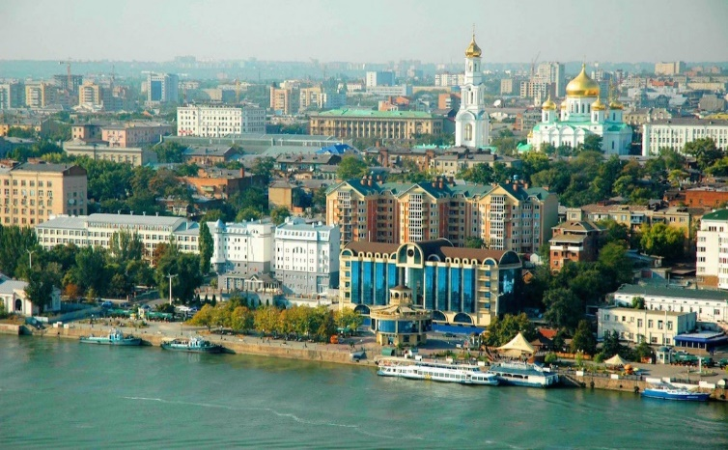  13.00-14.00 Переезд группы в винодельню Пестряковых в Хапрах. Усадьба воплощена в средиземноморской стилистике по собственному проекту Сергея Пестрякова – архитектора и винодела. Лозы виноградников Пестряковых – исключительно международные сорта, ориентир – Франция, составляют основу смотровой и, одновременно, дегустационной зоны их гостеприимного винного дома.  14.00-17.00 Знакомство с хозяевами, архитектурным ансамблем винодельни, виноградниками и с соседскими ремесленными сырами от Ларисы Сторожук. Вас ждут экскурсия по винодельне, дегустация вин и великолепный ужин.  17.00-18.00 Переезд в Таганрог.  18.00 РАЗМЕЩЕНИЕ в гостинице «Бристоль».  *ВЕЧЕРОМ свободное время для купания в Таганрогском заливе Азовского моря и посещения аквапарка.
2 день  13 июня | СТАНИЦА СТАРОЧЕРКАССКАЯ  06.30 Ранний завтрак в отеле.  07.00 Отъезд группы в Ростов на речной вокзал.  09.00 Отправление теплохода в станицу Старочеркасская на фольклорный фестиваль казачьей песни! вас ждет свежий бриз, музыкальное сопровождение.  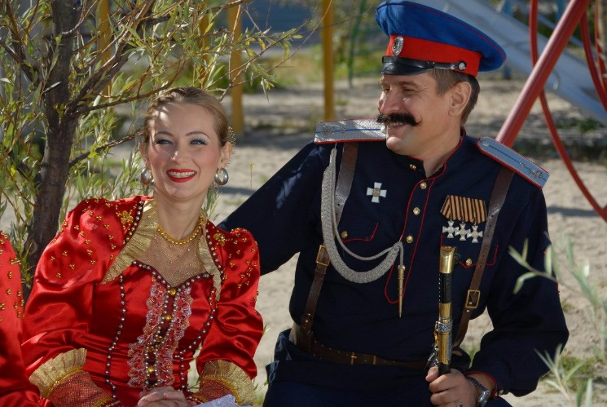  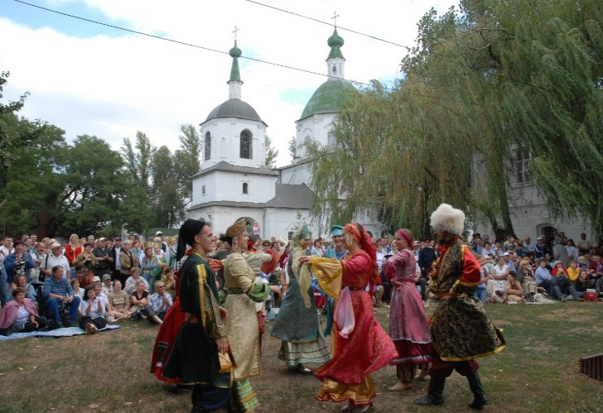  11.30 Прибытие в станицу Старочеркасскую.  12.00-13.00 Экскурсия по станице. Окунитесь в атмосферу давно ушедших времен и событий, пройдите по старинным улочкам бывшего главного города донских казаков, полюбуйтесь на одну из главных святынь Старочеркасска – Воскресенский войсковой собор, послушайте легенды о мятежных восстаниях и доблестных походах. Далее участие в фестивале казачьей песни: коллективы со всей Ростовской области и Краснодарского края будут рады исполнить казачьи песни и танцы! Галерея донских сувениров, купание в реке Дон, шашлык, уха и это еще не все развлечения, которые вас ждут!  13.30- 15.15 Обед в ресторане «Старочеркасск».  15.30 Отправление теплохода в Ростов.  18.00 Прибытие в Ростов.  18.00-19.00 Свободное время на ужин на набережной Ростова  19.00 Отправление группы в Таганрог  20.30 Прибытие в Таганрог. Вечером свободное время.
3 день  14 июня | 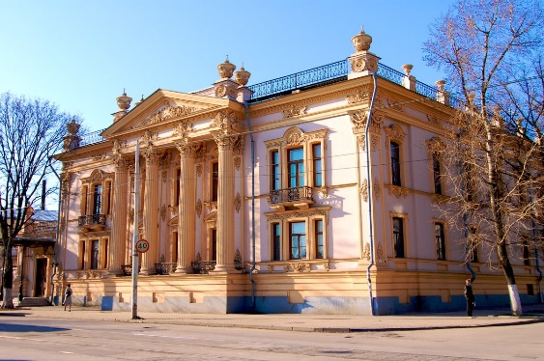  ТАГАНРОГ-АЗОВ  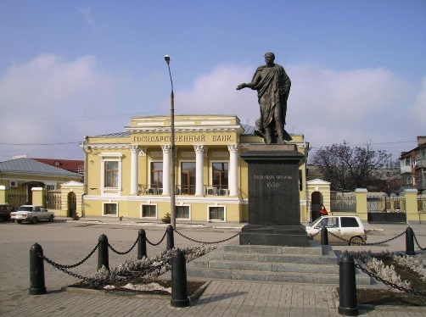  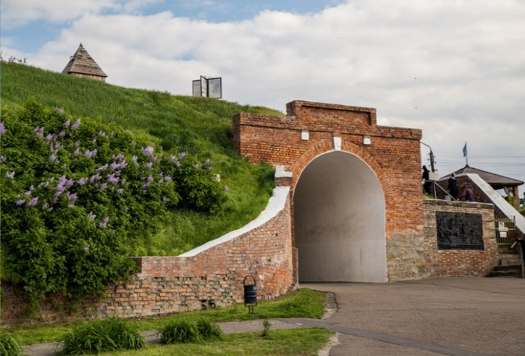  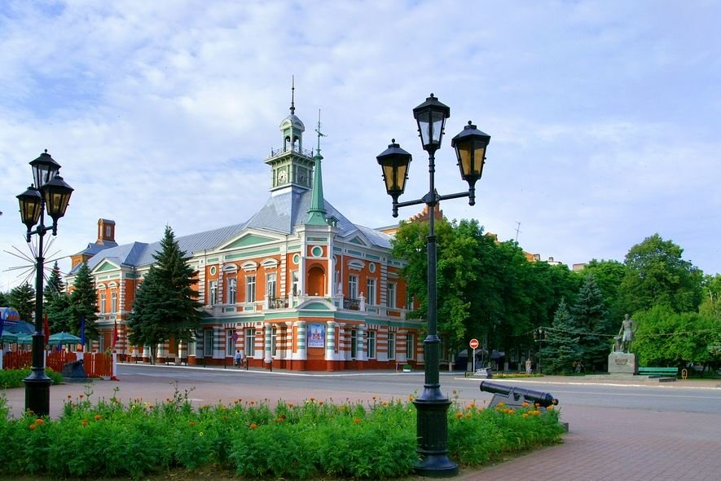  08.00 ЗАВТРАК в отеле.  08.30 Освобождение номеров.  09.00-11.30 Автобусная обзорная экскурсия: «Таганрог я не миную…». Таганрог – первая военно-морская база России, основанная царем Петром-I, родина великого писателя-гуманиста Антона Павловича Чехова, а также Фаины Раневской. Вас ждет знакомство с историко-архитектурной заповедной частью города: памятник Петру-I, Александру-I, А.П. Чехову, Дворец Алфераки, Дом Шаронова, знаменитая Старая каменная лестница, Пу шкинская набережная, Исторический бульвар, «Гимназия им. А.П. Чехова», б иблиотека и театр им. А.П. Чехова, императорский дворец, Дом Чайковских. Вы влюбитесь в тишину наших улиц, размеренную жизнь маленького городка.  11.30-13.30 Переезд группы в Азов.  14.00-15.00 ОБЕД в ресторане «Крепостной вал» Петровская трапеза. О кухне, предлагаемой в ресторане «Крепостной Вал» — разговор особый. Рецепты блюд, которые готовили еще во времена Петра I, найдены в исторических архивах Санкт-Петербурга.  15.00-17.00 Экскурсия по Азову – древнейшему городу нашего края. Вы поднимитесь на крепостной вал, посетите пороховой погреб 17 века, увидите сокровища «Золотой комнаты» и гигантский скелет доисторического мамонта из экспозиции палеонтологического и музея- заповедника г. Азова  17.00-18.30 Переезд группы в Ростов-на-Дону на ж/д вокзал или аэропорт Платов.
Стоимость на группу 5 человек: 25 500 рублей/при 2-местном размещении
27 000 рублей/при 1-местном размещении
В стоимость входит:
• экскурсионное и транспортное обслуживание 3 дня
• проживание в отеле 2 ночи
• питание: 2 завтрака, 2 обеда, 1 ужин
• входные билеты и экскурсионное обслуживание в музее
• Фольклорная программа в станице Старочеркасская
• Теплоходная поездка в Старочеркасск
• Дегустация вин и ужин в винодельне Пестряковых

